Premiers pas avec LibreOffice

Niveau : Débutant
Prérequis : Aucun prérequis

Résumé : Cet atelier vous présentera la suite bureautique LibreOffice, y sera décrit les principales fonctions. Celui-ci servira de base pour l’apprentissage des différentes séquences relatifs au traitement de texte, tableur et le module de diaporama.
Si vous ignorez ce qu’est une suite bureautique, cet atelier est fait pour vous !
Table des matières
I. Généralités 2
1. Pourquoi LibreOffice ? 2
2. Installer LibreOffice 2
3. Démarrer LibreOffice 3
II. Présentation des modules 4
1. Traitement de texte 4
2. Tableur-grapheur 4
3. Diaporama 5
4. Dessin vectoriel 6
5. Les autres modules 6
III. Configurations de LibreOffice 7
1. Infoballons 7
2. Identité 8
3. Gestion des formats 9
a. Open Document Format (ODF) 9
b. Office Open XML (OOXML) 10
c. Changer le format par défaut 10
d. Portable Document Format (PDF) 11
e. Modèle ODF 11
4. Suppléments 12
a. Extensions 12
b. Modèles 12
IV. Sauvegarder vos documents 13

Généralités

Pourquoi LibreOffice ?
La question se pose de façon légitime : alors que la majorité des institutions publiques - dont les écoles et organismes de formations – et les entreprises utilisent principalement la suite commerciale Microsoft Office (et ses très connus « Word, Exel et PowerPoint »), à la FCCL nous avons fait le choix d’utiliser LibreOffice.

Nul intérêt ici de critiquer sur le plan technique la suite proposée par Microsoft, cette dernière ayant fait ses preuves. En revanche la stratégie de l’entreprise en matière de compatibilité entraîne deux limitations :
- La suite n’est pas multiplate-forme, vous ne pouvez pas l’utiliser sur un système d’exploitation GNU/Linux. La FCCL n’est donc pas en mesure d’installer cette suite sur ses postes informatiques.
- La stratégie commerciale de l’entreprise pousse à acheter constamment les dernières versions ou à payer un abonnement mensuel en imposant des restrictions d’usages afin de captiver les utilisateurs, qui sans quoi subissent un service dégradé dû à des non prises en charge de version de format de fichiers ultérieurs.
LibreOffice est techniquement lui aussi de très bonne qualité et n’impose pas les contraintes précédemment cités. Le choix principal n’est donc pas philosophique, ni économique, mais tout simplement pratique.

Installer LibreOffice
La suite bureautique LibreOffice est multi-plateforme, c’est-à-dire qu’elle est installable sur tout système d’exploitation, que vous utilisez Microsoft Windows, MacOS d’Apple ou GNU/Linux.
- Pour installer LibreOffice sur Microsoft Windows, rendez-vous sur cette page et cliquez sur la case Télécharger la version XXX. Ensuite suivez cette procédure.
- Pour installer LibreOffice sur MacOS, rendez-vous sur cette page et cliquez sur la case Télécharger la version XXX. Ensuite suivez cette procédure.
- Pour installer LibreOffice sur un système GNU/Linux, utilisez le gestionnaire de paquet disponible. En général sur Ubuntu, vous avez le programme Logiciels.

Démarrer LibreOffice
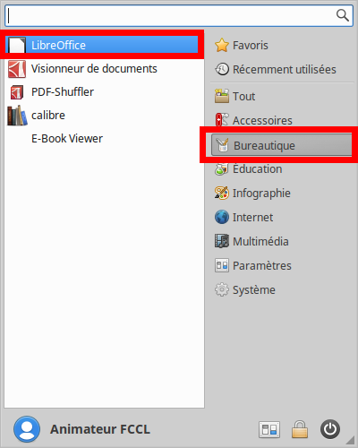
Pour démarrer le logiciel LibreOffice, utilisez le lanceur homonyme. Sur les systèmes GNU/Linux, celui-ci se trouve dans la catégorie Bureautique. Sur les autres systèmes, cela dépend du fonctionnement de ceux-ci.

S’ouvre alors une nouvelle fenêtre, il s’agit de la page d’accueil du logiciel. C’est à partir de cette interface que vous pouvez accéder aux différentes fonctions de la suite bureautique.

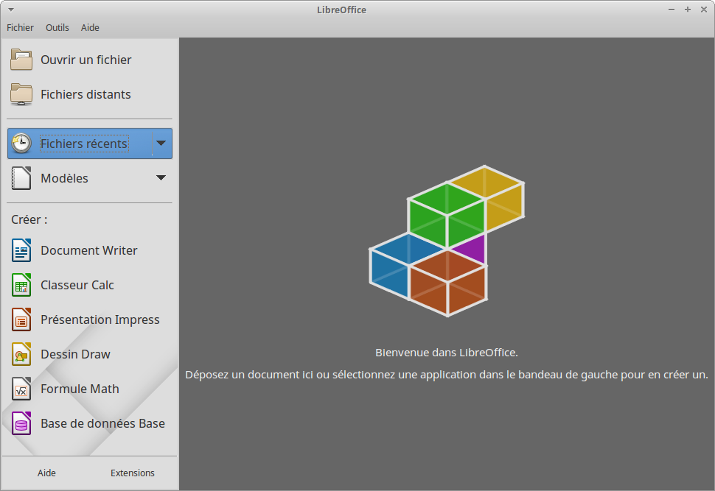

Présentation des modules

Traitement de texte
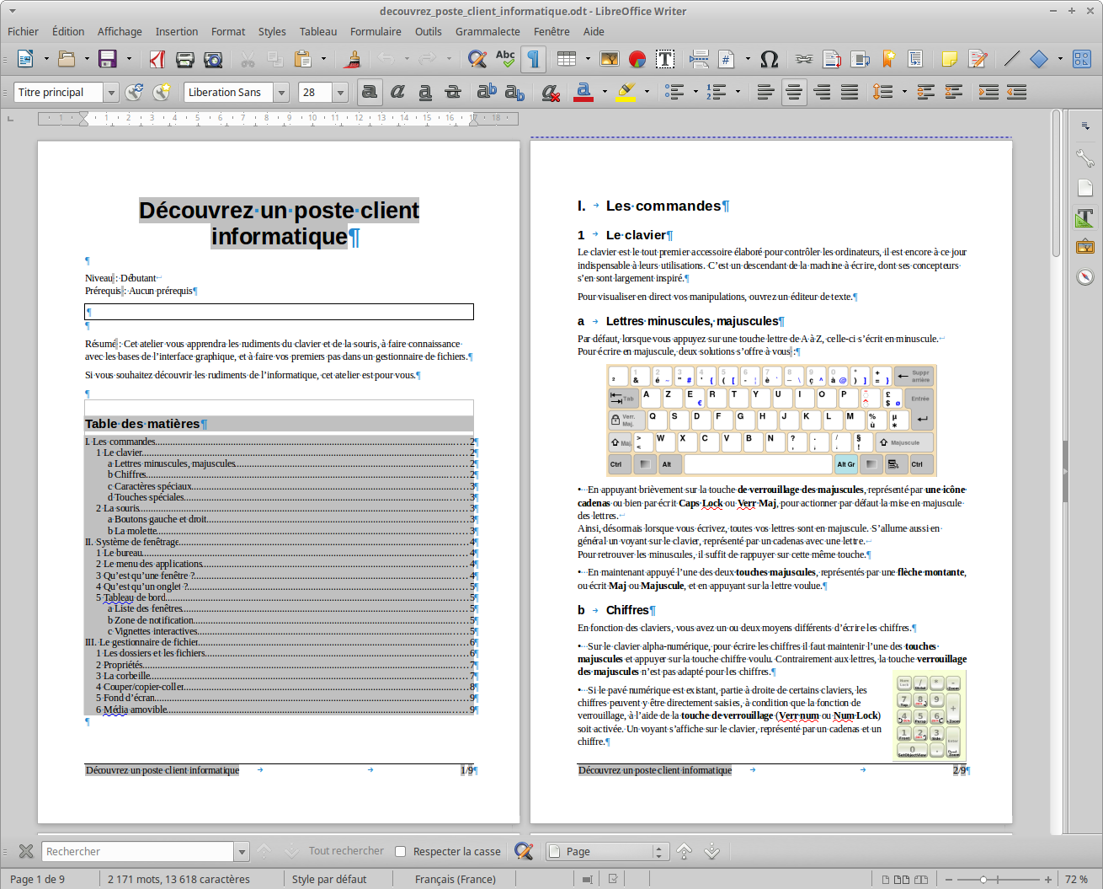

Document Writer lance le traitement de texte qui a toutes les fonctionnalités habituelles pour ce type de logiciel. Dans Writer, vous pouvez tout écrire, de la simple lettre au roman. Avec le traitement de texte Writer, vous pouvez mettre en page des comptes rendus, des articles académiques, des documents techniques et de la documentation pour un produit ou un logiciel.

Tableur-grapheur
Classeur Calc lance le tableur-grapheur qui vous propose de créer un tableur avec des calculs et des formules automatiques. Vous pouvez vous servir de Calc aussi pour des collectes de données à importer dans d'autres documents.
Calc vous permet d'avoir plus d'un tableur dans un document, ainsi, vous avez la possibilité d'inséré des tableurs mensuels, annuels ou autre, dans un seul et même document.
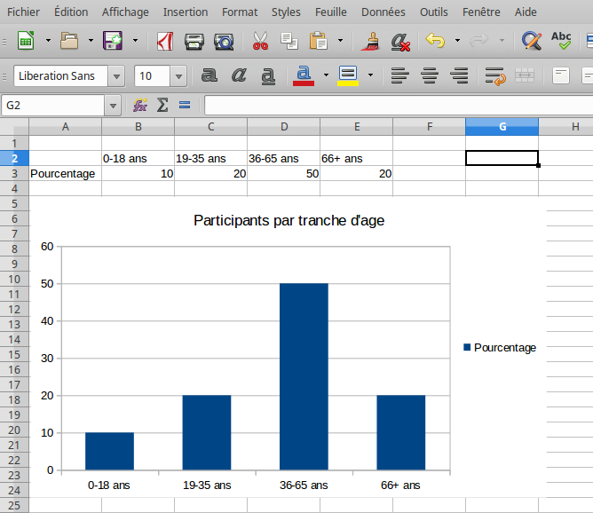
Avec Calc, vous pouvez ajouter des graphiques et des courbes pour afficher vos données et vos calculs de façon parlante. Les tableaux, les graphiques et les courbes de Calc peuvent s’exporter facilement vers d'autres document LibreOffice.

Diaporama
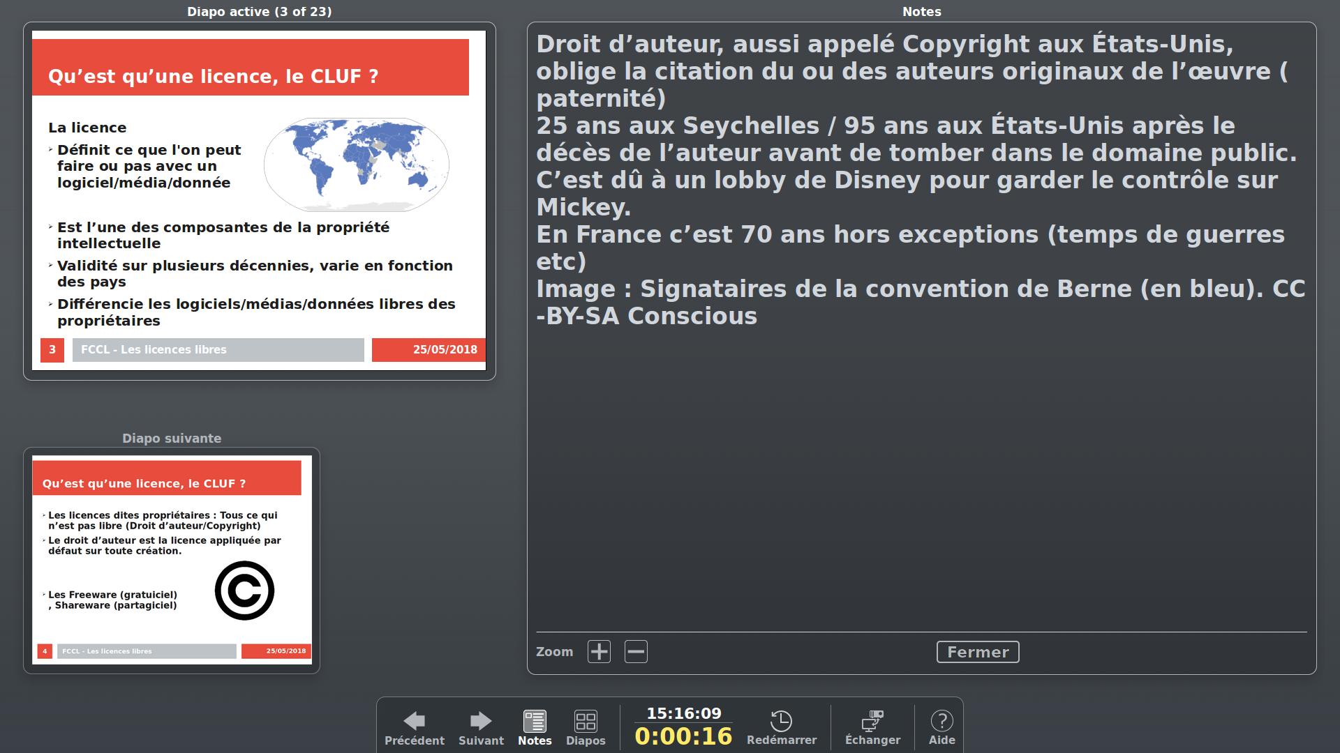
Présentation Impress propose toutes les fonctionnalités que vous voudriez trouver dans un logiciel de présentation : les transitons entre les diapositives, l'incorporation d’objets, le son, des effets de texte, des graphiques, etc.
Avec son système de notes, c’est l’outil idéal pour projeter le diaporama tout en gardant un œil sur ses commentaires sur un second écran.

Dessin vectoriel
Dessin Draw propose de créer des dessins vectoriels simples, avec la possibilité de les utiliser dans d'autres documents. Il vous serait facile de faire un organigramme, une représentation technique basique ou un logo avec Draw.
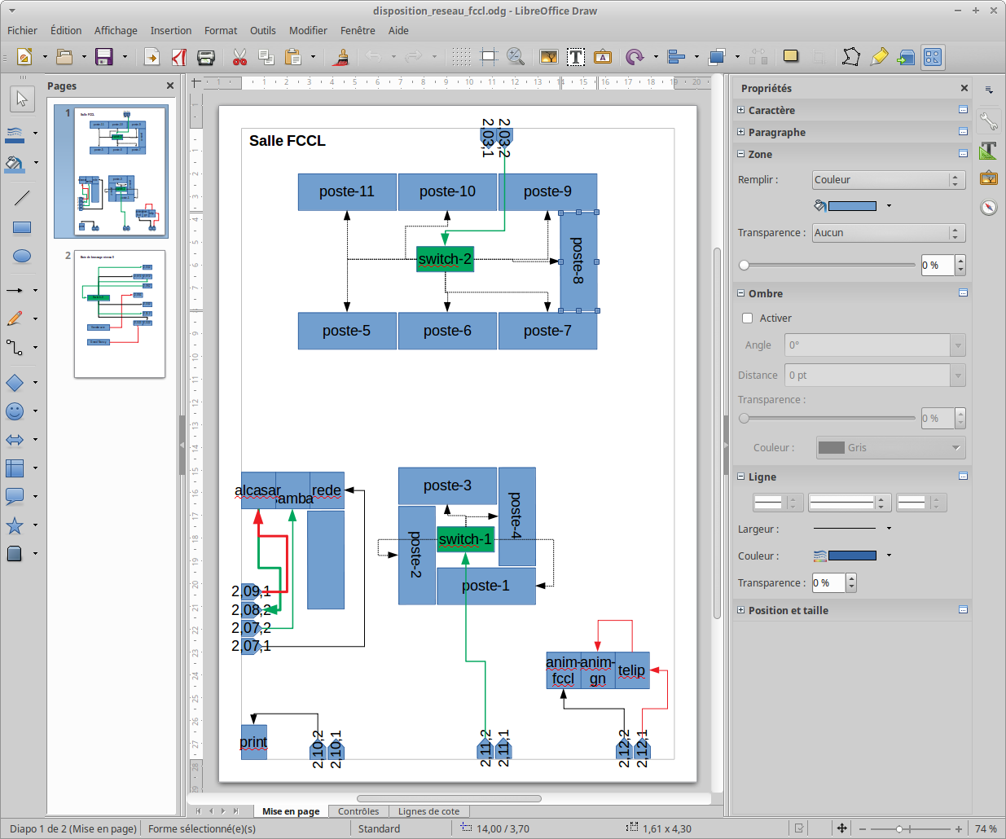

Les autres modules
Les modules restants (Formule Math et Base de données Base) ne profiteront pas de présentation ni d’atelier dispensés par la FCCL, car ceux-ci sont réservés à des usages spécifiques et complexes.

Configurations de LibreOffice

Infoballons
Car LibreOffice propose un nombre incalculable de fonctionnalités, il est de fait assez complexe à prendre en main pour une personne n’ayant pas pour habitude d’utiliser ce type de logiciel.
La suite bureautique propose une option permettant d’assister l’utilisateur lors de son usage : Les « Infoballons ». S’affiche une infobulle détaillée pour chaque fonctionnalité lorsque vous passez la souris dessus. Sans quoi, vous n'avez qu'une description succincte des boutons de la barre des outils.
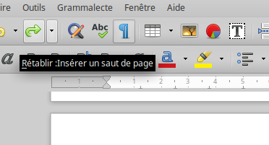Sans Infoballons
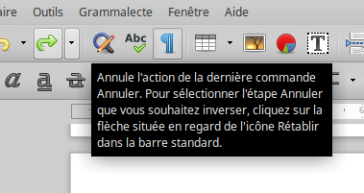Avec Infoballons
Cette fonction n’est pas activée par défaut, nous effectuons un réglage pour l’activer.
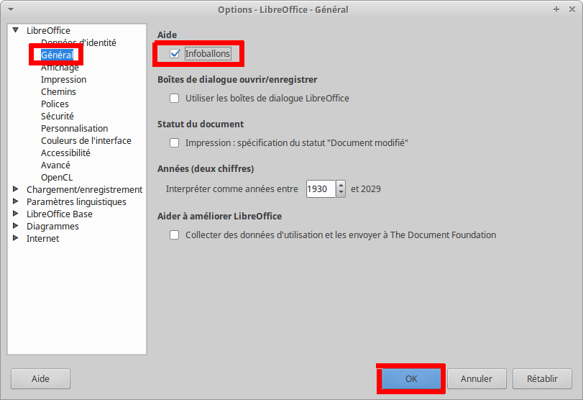
Cliquez sur Outils dans la barre des taches, puis sélectionnez Options.
Une nouvelle fenêtre s’ouvre. Sélectionnez LibreOffice et Général dans la liste à gauche puis cochez Infoballons. Validez en cliquant sur OK.

Identité
Dans LibreOffice, vous avez la possibilité de saisir les données personnelles que vous voulez rendre disponible au programme.
Vous pouvez transférer certaines informations fournis vers des documents, par exemple les information relatives à l’expéditeur (donc vous) d’un courrier rédigé avec le traitement de texte ; nous y reviendrons lors d’un prochain atelier.
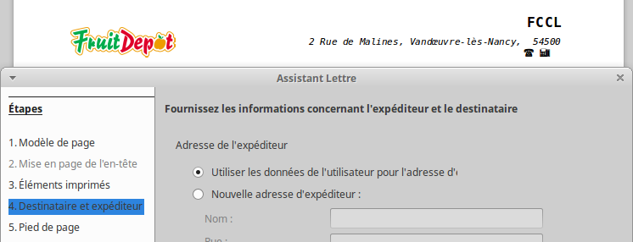
Quelqu’une des propriétés des documents viennent de données de ces champs, notamment l’identité de l'auteur du document provient des champs Prénom et Nom. Le logiciel se sert aussi de ces champs pour les réviseurs (réédition du document).
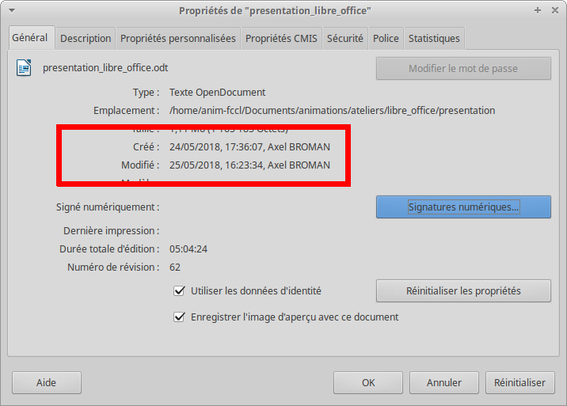
Pour ajouter ou éditer ces informations, cliquez sur Outils dans la barre des taches, puis sélectionnez Options.
Une nouvelle fenêtre s’ouvre. Sélectionnez LibreOffice et Données d'identité dans la liste à gauche. Insérez les données voulus et validez en cliquant sur OK.
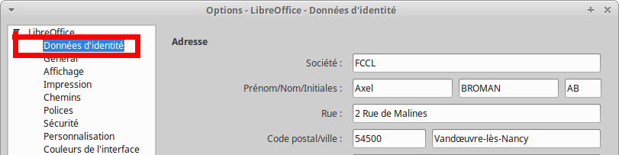

Gestion des formats
Le format de fichier, c’est-à-dire la manière dont va être enregistré votre travail réalisé avec votre suite bureautique, que ce soit LibreOffice ou autres, est un sujet souvent pris à la légère.
Couramment, l’utilisateur enregistre sous le format proposé par défaut par le logiciel sans se soucier des possibles effets qui peuvent en découler.
Pourtant, il s’agit d’un sujet très important car celui-ci à une influence sur deux questions quant à son utilisation :
- Pourrais-je ré-ouvrir ce fichier dans quelques décennies ? On appelle cela l’archivage, le fait d’enregistrer un fichier qui sera susceptible d’être ré-exploité dans le temps.
- Pourrais-je le partager ? La collaboration, le fait que quiconque soit capable de pouvoir réutiliser le fichier afin d’y ajouter du contenu, l’améliorer ou encore le corriger.
Une seule réponse est en capacité de répondre positivement à ces questions : Le format ouvert.
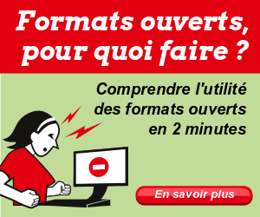
Le format ouvert est ce qu’on appelle un format de fichier qui a été standardisé - le plus souvent par une autorité officielle - et dont une documentation détail la totalité du fonctionnement de ce format. À l’opposé, un format dit fermé, ne documente pas la façon dont il fonctionne, seul le développeur de ce format (en général une entreprise) est capable de l’exploiter.

Open Document Format (ODF)
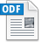
Ce format ouvert développé par un consortium (Adobe, IBM, Google …) est standardisé depuis 2006. C’est le format utilisé par défaut par les suites bureautiques telles que LibreOffice, Apache OpenOffice, Calligra Suite, NeoOffice ou encore Collabora Online.
Le format a déjà profité de deux révisions, pour effectuer des ajouts de fonctionnalités dû à l’évolution des technologies, toutefois une attention particulière a été porté sur la comptabilité totale des anciennes versions. La seule contrainte est donc de veiller à mettre à jour de temps en temps la suite bureautique, qui pour le cas des suites proposées ci-dessus ne pose pas de problème particulier puisque leurs licences sont libres.

Office Open XML (OOXML)
Développé exclusivement par Microsoft et standardisé en 2008 afin de concurrencer le format ODF, celui-ci est utilisé par défaut sur les suites bureautiques Microsoft Office et OnlyOffice.
Néanmoins, trois versions parallèles furent standardisées et Microsoft l’entreprise ayant développé ce format, inclus elle-même des technologies non standardisés dans ses propres fichiers. Il s’agit d’un standard contesté, plus d’informations techniques ici et ici.
L’usage du format OOXML est donc déconseillé.

Changer le format par défaut
Vous pouvez visualiser la liste des formats disponibles à l’enregistrement. Pour cela cliquez sur Outils dans la barre des taches, puis sélectionnez Options.
Une nouvelle fenêtre s’ouvre. Sélectionnez Chargement/enregistrement et Général dans la liste à gauche. Comme vous pouvez le constater, c’est le format ODF (.odt, ods, .odp, .odg…) qui est utilisé par défaut et c’est très bien ainsi ! Toutefois, vous êtes en mesure de sélectionner d’autres formats.
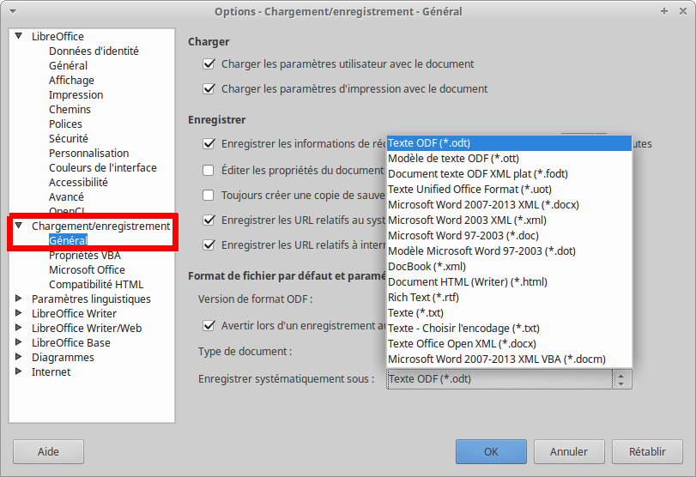

Portable Document Format (PDF)
Contrairement aux deux formats ouverts précédents, PDF n’est pas dédié aux suites bureautiques, mais a vocation de créer des documents dont leurs mise en page sont inaltérables.
C’est une solution intéressante pour envoyer un fichier à destinations de personnes n’utilisant pas de suite bureautique, ou utilisant malencontreusement une suite ne prenant pas en charge convenablement le format ouvert ODF.
Adobe Acrobat Reader DC, Evince, Sumatra PDF ou encore certains navigateurs web savent lire ces fichiers.
En contrepartie, ce type de fichier est destiné à une lecture seul, dont l’impression. Il n’est donc pas en théorie étudié pour être modifié.
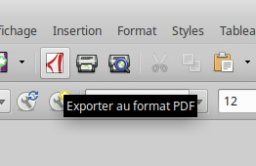
LibreOffice n’utilise pas ce type de format pour enregistrer les fichiers, ce qui est logique car cela impliquerait que ceux-ci ne soient plus modifiables. En revanche, il est capable d’exporter vos fichiers en format PDF, ce qui vous permet de continuer à travailler sur le fichier original ODF.
Vous aurez accès à un menu qui vous proposera cet export lorsque vous créerez un fichier.

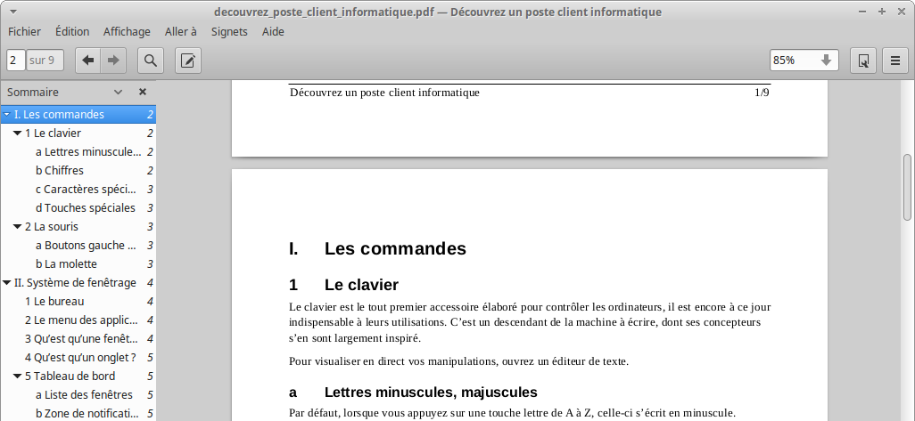

Modèle ODF
Il ne s’agit pas de format de fichier à part entière, mais d’une spécificité d’ODF permettant de générer un modèle de document, que vous utiliserez dans un second temps comme base pour vos créations. Un exemple simple est la création d’un modèle de courrier :
Vous le préremplissez en y intégrant le logo de votre association, votre adresse d’expéditeur, la date dynamique, la signature numérique manuscrite, la mise en forme du contenu …
Ce fichier reste modifiable afin de l’améliorer.

Suppléments

Extensions
LibreOffice est un logiciel très abouti, mais cela n’empêche pas le fait que certains utilisateurs auront toujours besoin d’une fonctionnalité spécifique que très peu d’autre utiliseront.
Afin de ne pas charger inutilement LibreOffice, ces fonctionnalités spécifiques sont alors disponibles sous forme d’extensions : on les ajoute uniquement si on en a besoin.
LibreOffice propose un gestionnaire d’extensions, pour y accéder, cliquez sur Outils puis Gestionnaires des extensions. Une nouvelle fenêtre s’ouvre, affichant entre autres les extensions déjà installées.
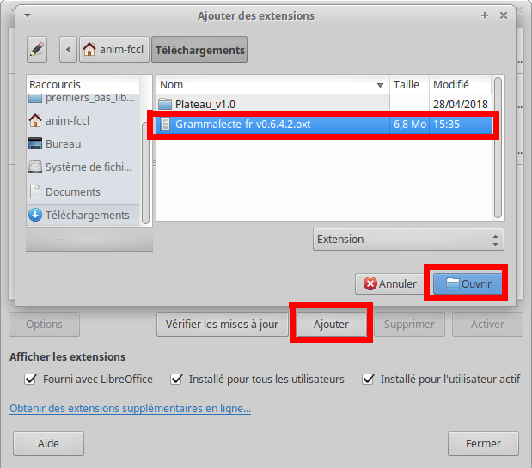
Un excellent exemple d’extension est le correcteur grammatical et typographique Grammalecte. En effet, LibreOffice ne propose qu’un correcteur orthographique par défaut. Pour l’ajouter, rendez-vous sur le site du projet et téléchargez Grammalecte pour LibreOffice. Ceci fait, dans le Gestionnaire des extensions cliquez sur Ajouter et retrouvez le fichier téléchargé, sélectionnez-le puis cliquez sur Ouvrir.
Nous apprendrons à l’utiliser lors d’un prochain atelier.

Modèles
Précédemment, a été réalisé une brève présentation des modèles ODF. Certains utilisateurs partagent leurs créations de modèles.
Par exemple, si vous désirez utiliser Calc pour effectuer de la comptabilité personnelle, alors il existe un modèle près-configuré avec les formules déjà incluses. Vous avez juste besoin de le traduire car écrit en anglais.
Ce fichier est disponible sur le portail dédié mis à disposition par la communauté LibreOffice.

Sauvegarder vos documents
L’un des réflexes majeur à avoir lorsque l’on édite un fichier, c’est de l’enregistrer !
Vous allez apprendre à créer un fichier, puis à l’enregistrer. Pour l’exemple est utilisé le traitement de texte, mais cette procédure est similaire avec les autres modules.
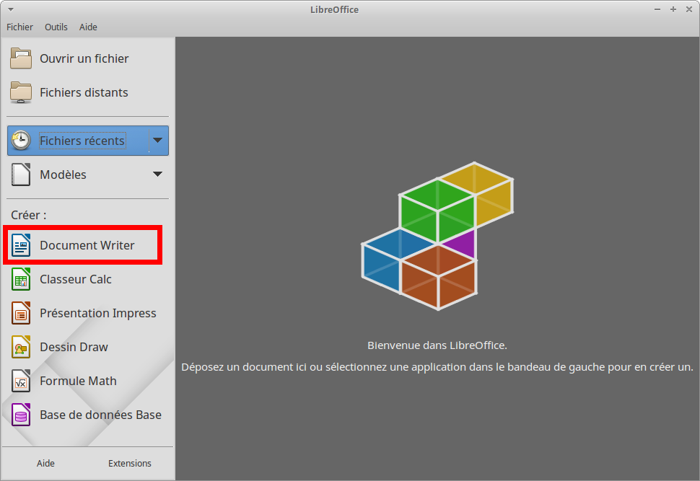
Après avoir démarré LibreOffice, lancez le module Document Writer pour accéder au traitement de texte.
Enregistrer le fichier
Pour enregistrer un fichier, il suffit de cliquer sur l’icône représentant une disquette et le fichier s’enregistre instantanément.
Toutefois, lors de la première tentative d’enregistrement, le fichier n’existant pas, il vous sera demandé de le créer, on appelle cette fonction Enregistrer sous...
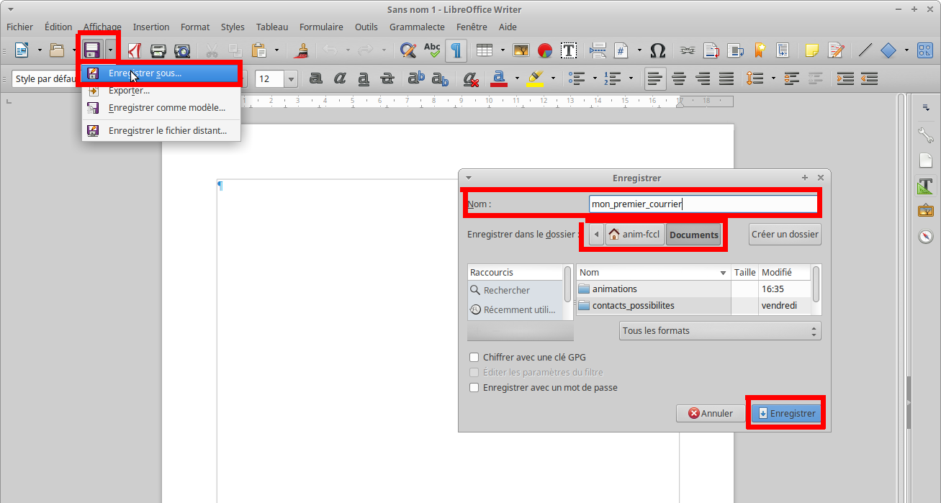
Une boite de dialogue s’ouvre et vous demande de modifier le nom du fichier, mettez y par exemple mon_premier_courrier, puis le dossier qui est par défaut Documents et enfin validez en cliquant sur Enregistrer.
Concernant la forme du nom de fichier, de manière générale, ayez l’habitude de :
- Ne pas utiliser de signes diacritiques (é è ê à ä ù ç …).
- Ne pas utiliser de caractères spéciaux (, ; . : ! ? % & ( ) # / *…),
sauf le point . , le tiret - (du 6) et le tiret bas _ (du 8).
- Ne pas insérer d’espace, ce caractère est une complexité pour les systèmes d’informations.
- De préférence, ne pas insérer de lettre majuscules et capitales.
Régulièrement, pensez à cliquer sur l’icône de disquette pour enregistrer votre travail. Ainsi si pour diverses raisons votre fichier se ferme, alors vous pouvez le récupérer dans le dossier Documents.

Full Circle Magazine - FCCL

